Annamaria Dell'Oste
Soprano

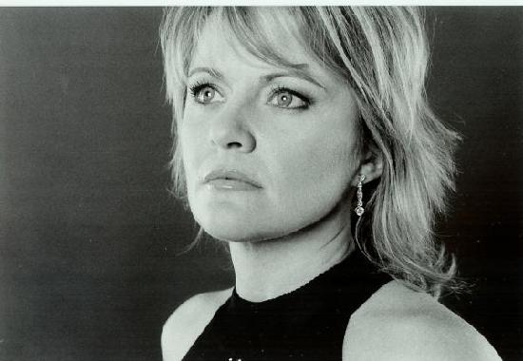
Nata a Udine, ha studiato presso il Conservatorio "J. Tomadini" della sua città, diplomandosi, in seguito presso il Conservatorio "A. Boito" di Parma sotto la guida di Jenny Anvelt. In seguito ha seguito i corsi di interpretazione e stile tenuti dal soprano Renata Scotto.
Sin dal suo debutto al Teatro Verdi di Trieste avvenuto nel 1995 con l'Orfeo ed Euridice di Gluck (Amore, dir. Peter Maag), ha dimostrato spiccate doti vocali e di attrice che ne fanno, oggi, un artista tra le piú affermate della sua generazione.

Nel dicembre 1996 inaugura la stagione del Teatro alla Scala di Milano con L'Armide di Gluck sotto la bacchetta di Riccardo Muti.

Annamaria Dell’Oste si è esibisce regolarmente nei maggiori Teatri, Festival ed Istituzioni Musicali nazionali ed esteri di cui si citano Wiener Staatsoper di Vienna, Staatsoper di Berlino, Covent Garden di Londra, Opera Bastille di Parigi , Liceu di Barcellona collaborando con direttori come: Roberto Abbado, Daniele Gatti, Jesus Lopez-Cobos, Zubin Mehta, Riccardo Muti, Gianandrea Noseda, Evelino Pidò, Donato Renzetti, Wolfgang Sawallisch, Alberto Zedda, Antonio Pappano e Bruno Campanella.

Tra i ruoli interpretati da Annamaria Dell’Oste si ricordano, Adina ne L’elisir d’amore, Costanze ne Il ratto dal serraglio, Despina nel Così fan tutte, Zerlina e Donna Anna nel Don Giovanni, la Contessa di Folleville ne Il viaggio a Reims, Amina ne La Sonnambula, Lucia nella Lucia di Lammermoor, Norina nel Don Paquale, Musetta nella Bohéme, Olimpya e Antonia ne Le Contes d’Hoffmann, Eudoxie ne La Juive, Violetta ne La Traviata, Gilda nel Rigoletto, Amenaide nelTancredi, Sophie nel Rosenkavalier, Marguerite nel Faust solo per citarne alcuni.

Nel 2011 ha inaugurato la stagione del San Carlo di Napoli con un opera di Pergolesi rivista dal Maestro Roberto De Simone “Pergolesi in Olimpiade” nel ruolo di Megacle. Recentemente è stata Violetta da La Traviata al Teatro Lirico di Cagliari Musetta dalla Boheme al Festival Pucciniano di Torre del Lago, Gilda dal Rigoletto al Teatro Filarmonico di Verona e Donna Anna dal Don Giovanni al Teatro Giovanni da Udine.
Fa parte dell’associazione di cantanti lirici CPI (Cantori Professionisti Italiani).

